
E.E.MAJOR TELMO COELHO FILHO

Bruno De Lima
Bruno Henrique Balsan
Emily Baccalá Alencar
Erick Pietro Grego Ribeiro
Julio Cezar Souza Silva
Pedro Henrique Santos

Título: Sistema informatizado para Gerenciamentos de Casamentos de Agendamentos

OSASCO-SP
2026

Bruno de Lima
Bruno Henrique Balsan
Emily Baccalá Alencar
Erick Pietro Grego Ribeiro
Julio Cezar Souza Silva
Pedro Henrique Santos

Título: Sistema informatizado para Gerenciamentos de Casamentos de Agendamentos

Trabalho de Conclusão de Curso como requisito parcial para obtenção do título de técnico de desenvolvimento de sistemas pela Instituto: E.E.MAJOR TELMO COELHO FILHO.

Orientador: Prof. Lucas Alves
Coorientador: Prof. Pedro H Leite Yokada

Coorientador: Prof. João Vitor Yokada

OSASCO-SP
2026
TERMO DE APROVAÇÃO
Bruno de Lima
Bruno Henrique Balsan
Emily Baccalá Alencar
Erick Pietro Grego Ribeiro
Julio Cezar Souza Silva
Pedro Henrique Santos

ESTUDO DESENVOLVIMENTO DE SISTEMAS
NA REGIÃO DE OSASCO

Trabalho de Conclusão de Curso como requisito parcial para obtenção do título de técnico de desenvolvimento de sistemas pela Instituto: E.E.MAJOR TELMO COELHO FILHO.

OSASCO-SP
2026

RESUMO

O presente trabalho tem por finalidade o desenvolvimento de um sistema informatizado para o agendamento e gerenciamento de casamentos em cartório. O intuito desse programa foi inspirado na constatação de que grande parte desse processo ainda é feito de maneira manual, desorganizada e pouco integrada, oferecendo tanto para os usuários quanto para os profissionais inúmeras dificuldades. De maneira sucinta, por meio dessa aplicação será possível cadastrar os contraentes, escolher qual o tipo de casamento, efetivar um agendamento de data e hora, desmarcar, cancelar e assinar esse contrato por via presencial ou digital. Em outras palavras, com esse projeto, pretende-se facilitar o procedimento, tornando o atendimento mais prático e eficaz, além de utilizar os conhecimentos adquiridos ao longo do curso de desenvolvimento de sistemas.

OSASCO-SP
2026
CAPITULO 1- INTRODUÇÃO

Atualmente, a busca por maior eficiência na prestação de serviços públicos e cartoriais tem impulsionado a adoção de soluções digitais, visando à modernização dos processos e à melhoria no atendimento ao cidadão. No contexto dos agendamentos de casamento, observa-se que os métodos tradicionais ainda apresentam limitações significativas, como longos tempos de espera, formação de filas, dúvidas recorrentes por parte dos usuários e elevada incidência de erros no preenchimento de dados.
Diante desse cenário, o presente projeto propõe o desenvolvimento de uma plataforma web destinada ao agendamento online de casamentos em cartórios. A solução tem como objetivo principal otimizar o processo de agendamento, proporcionando maior comodidade aos usuários, além de reduzir a necessidade de deslocamentos presenciais.
Adicionalmente, a plataforma busca minimizar falhas no cadastro de informações, tornar o processo mais claro e intuitivo e contribuir para a diminuição de erros operacionais. Como resultado, espera-se não apenas a melhoria na experiência do usuário, mas também o aumento da eficiência organizacional dos cartórios, por meio da otimização do fluxo de atendimento.

OSASCO-SP
2026
CAPITULO 2- IMPLEMENTAÇÃO A TELA DE LOGIN

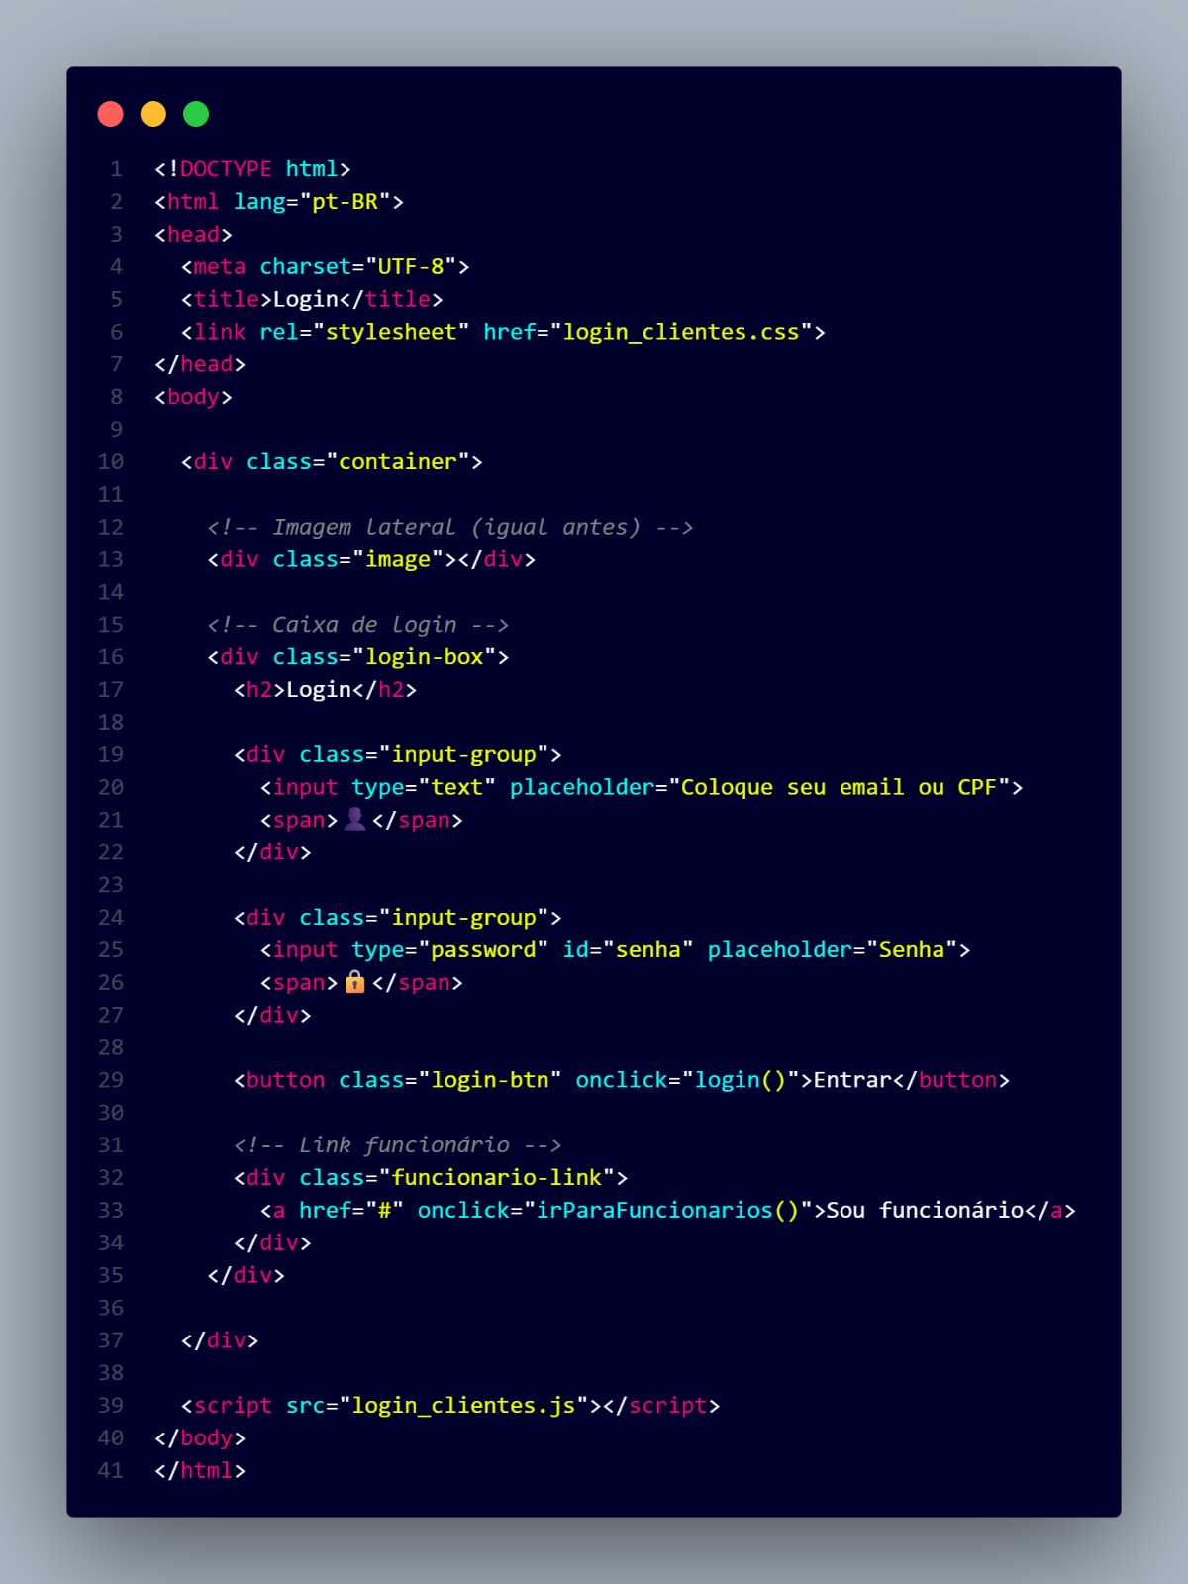

OSASCO-SP
2026
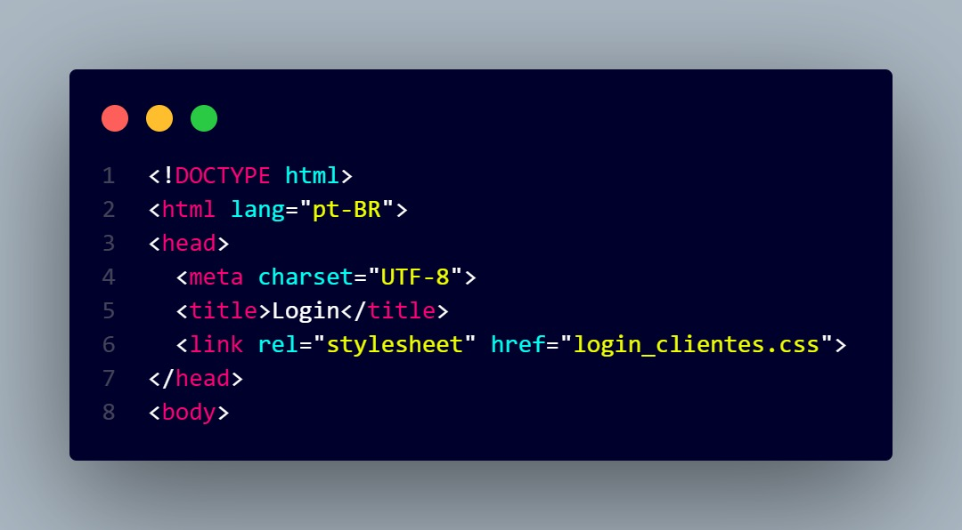

Linha 1 (<! DOCTYPE html >): É a declaração que informa ao navegador que este é um documento HTML5 moderno.

Linha 2 (<html Lang="pt-BR">): É a tag raiz que envolve todo o código. O atributo Lang="pt-BR" indica que o idioma principal da página é o Português do Brasil, o que ajuda mecanismos de busca e leitores de tela.

Linha 3 (<head>): Abre a seção do "cabeçalho" da página. Tudo o que está aqui dentro não aparece diretamente no conteúdo principal do site, mas contém informações vitais (metadados) para o navegador.

Linha 4 (<meta charset="UTF-8">): Define a codificação de caracteres como UTF-8. Isso garante que caracteres especiais, como acentos e cedilha (ç), sejam exibidos corretamente na tela.
Linha 5 (<title>Login</title>): Define o título da página como "Login". Este é o texto que aparecerá na aba do navegador.

OSASCO-SP
2026
Linha 6 (<link rel="stylesheet" href="login_clientes.css">): Conecta o arquivo HTML a uma folha de estilo em cascata (CSS) externa chamada login_clientes.css. É esse arquivo CSS que dará o visual (cores, tamanhos, posições) à página de login.

Linha 7 (</head>): Fecha a seção do cabeçalho.

Linha 8 (<body>): Abre a tag do "corpo" da página. É aqui que todo o conteúdo visível para o usuário (como botões, campos de texto do formulário e imagens) será colocado, embora o trecho da imagem termine logo após a abertura desta tag.

OSASCO-SP
2026
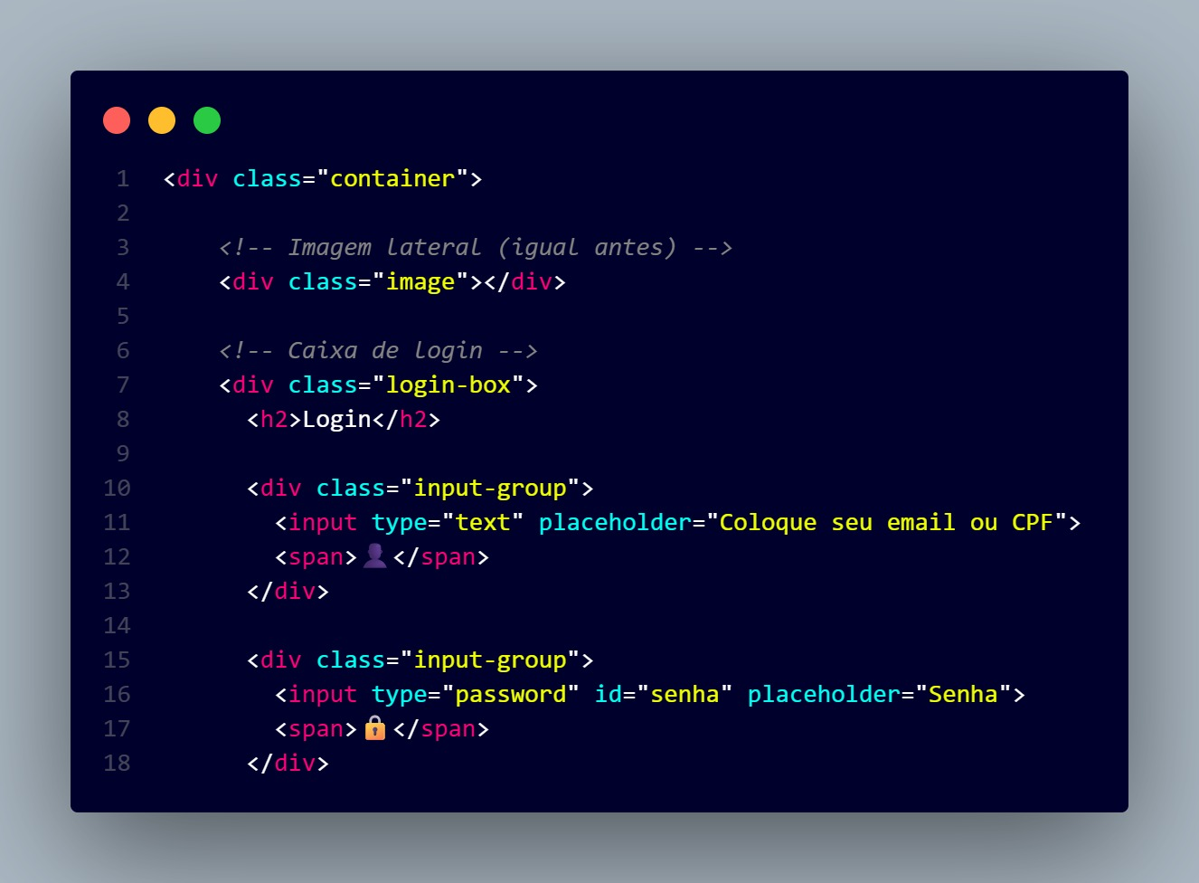

Linha 1 (<div class="container">): Abre uma "caixa" (div) principal que agrupa todo o conteúdo visível. A classe container permite que o CSS estilize e centralize essa caixa na tela.

Linhas 3 e 4: A linha 3 é um comentário (``) que não aparece na tela, serve apenas como anotação para o programador. A linha 4 (<div class="image"></div>) cria um espaço vazio que, através do CSS, que está preenchendo o espaço com uma imagem decorativa na lateral da página de login.

Linha 6 e 7: Mais um comentário indicando o início do formulário. A linha 7 (<div class="login-box">) cria uma nova caixa menor especificamente para guardar o título e os campos onde o usuário vai digitar os dados.

Linha 8 (<h2>Login</h2>): Cria um título de segundo nível com a palavra "Login", que ficará no topo da caixa de formulário.

OSASCO-SP
2026
Linhas 10 a 13 (Primeiro campo de entrada):
A tag <div class="input-group"> agrupa o campo de texto e o ícone.
A tag <input type="text" placeholder="Coloque seu email ou CPF"> cria o retângulo onde o usuário vai digitar. O atributo placeholder exibe aquele texto cinza de dica que some quando você começa a escrever.
A tag <span>👤</span> adiciona um ícone de usuário (emoji) que ficará ao lado de dentro do campo de texto.
A linha 13 fecha esse agrupamento (</div>).

Linhas 15 a 18 (Segundo campo de entrada):
Semelhante ao bloco anterior, <div class="input-group"> agrupa os elementos da senha.
A tag <input type="password" id="senha" placeholder="Senha"> cria o campo de senha. O tipo password garante que o texto digitado vire "bolinhas" ou asteriscos por segurança. O id="senha" serve como uma identificação única para este campo.
A tag <span>🔒</span> adiciona o ícone de cadeado.
A linha 18 encerra o grupo da senha (</div>).

OSASCO-SP
2026

OSASCO-SP
2026

